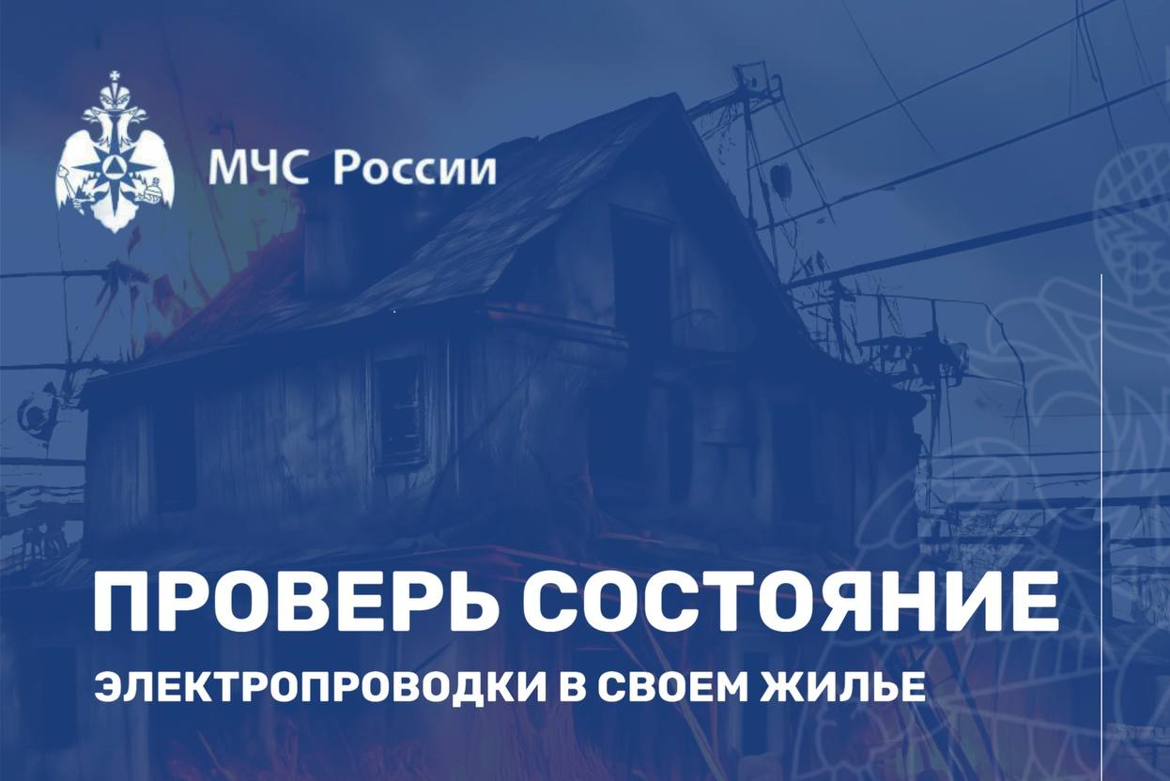
Совет дня: проверь электропроводку в жилье
Какой хозяин - такая и безопасность.
МЧС России напоминает:

️не используй поврежденные провода и самодельные электронагревательные приборы;
⚠️следи за целостностью изоляции;
⚠️не накрывай электрические светильники бумагой и тканью;
⚠️не скручивай провода и кабели.

✅Безопасность начинается с тебя!

